**2024-2025人教版九年级物理《第十八章 电功率》同步基础巩固试题及解析**

一、单选题：本大题共**6**小题，共**12**分。

1.下列用电器主要利用电流的热效应工作的是 $($ $)$

A. 电饭锅 B. 电视机 C. 电风扇 D. 电冰箱

2.关于电功和电功率，下列说法正确的是(    )

A. 用电器消耗电能越快，电功率越大  
B. 电功率是表示电流做功多少的物理量  
C. 用电器将电能转化为其他形式的能越多，电功率越大  
D. 用电器的电功率越大，电流通过用电器所做的功越多

3.在如图所示的家用电器中，正常工作时的电功率最接近15*W*的是(    )

A. 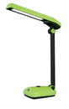 台灯 B. 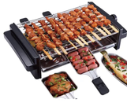电烤炉

C. 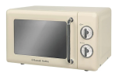微波炉 D. 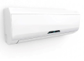空凋

4.关于如图电能表，下列说法错误的是(    )  
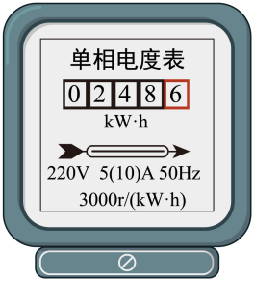

A. 该电能表应在220*V*的电路中使用  
B. 该电能表的额定最大电流为5*A*  
C. 该电能表的示数是 $248.6kW⋅h$ 
D. 转盘每转3000转，电路中消耗电能 $1kW⋅h$

5.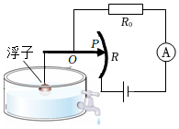如图所示的是一种测定油箱内油量的装置，其中*R*是滑动变阻器的电阻片。当油量减少时，电路中(    )

A. 总电阻增大，电流减小，电功率减小  
B. 总电阻减小，电流增大，电功率减小  
C. 总电阻增大，电流增大，电功率增大  
D. 总电阻减小，电流减小，电功率减小

6.如图所示，电源电压恒为9*V*，电流表的量程为 $0∼0.6A$，电压表的量程为 $0∼15V$，灯泡上标有“6*V* 3*W*”字样，滑动变阻器的规格为“ $30Ω1A$”，为了电路安全，闭合开关后，下列说法正确的是 $($ 不考虑灯丝电阻的变化 $)($ $)$     
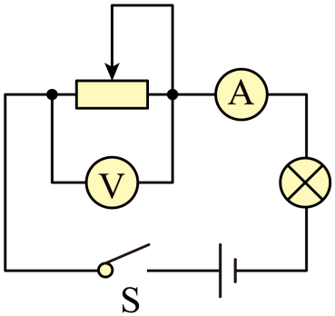

A. 电流表的最大示数是 $0.6A$ B. 滑动变阻器可接入电路的最小电阻是 $6Ω$ 
C. 灯泡的最小功率是 $1.08W$ D. 该电路的最大功率是 $5.4W$

二、填空题：本大题共**7**小题，共**14**分。

7.“葫芦烙画”是从民间进入课堂的手工技艺，传承了非物质文化遗产。如图是小明同学用电烙铁在葫芦上烙画的情景。电烙铁温度升高，利用了电流的      效应。插线板上的*LED*指示灯是由      材料制成的。

8.如图所示是小华家电能表的信息，他家可以同时使用的用电器总功率不能超过          *W*，这些用电器并联在电路中；若小华断开其它用电器，只让家中1800*W*的电热水器正常工作 $30min$，电能表的转盘转           转。  
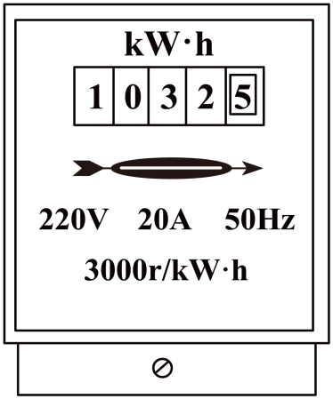

9.某品牌手机充电宝，上面标有电压为5*V*，容量为 $12000mA⋅h$，它充满电后，可以储存的电能是______*J*，在充电过程中，将电能转化为______能储存。

10.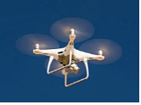2023年2月，土耳其发生强烈地震，中国救援队携带照明无人机前往救援。白天，为电池充电，此时电池相当于电路中的______。夜晚，无人机先接通照明系统、再接通动力系统升空，照明系统和动力系统______联。无人机悬停并提供照明时，电池可释放电能 $0.5kW⋅h$，动力和照明系统的电功率分别为150*W*和100*W*，此状态下无人机至多持续工作______ *h*，需要更换电池。

11.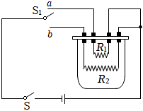小强同学利用家庭实验室中的器材，设计了一个可调节功率的简易“电饭锅”，如图所示，电源电压为6*V*，电阻丝 $R_{1}=5Ω$， $R_{2}=15Ω$，*a*、*b*是两个触点。闭合开关*S*，当开关 $S_{1}$ 接通触点______时，“电饭锅”的功率更大。将 $R_{2}$ 接入电路工作 $3min$ 产生的热量是______ *J*。

12.甲、乙两个电灯正常工作，它们两端的电压之比为 $2:1$，通过的电流之比为 $1:2$，通电时间之比为 $5:4$，则甲、乙正常工作时电阻之比          ，所做的电功之比为          。

13.如图甲所示电路，电源电压不变，*L*是额定电压为 $2.5V$ 的小灯泡，*R*为滑动变阻器。闭合开关，滑片*P*在某两点间移动的过程中，电流表*A*与电压表 $V_{1}$ 的示数变化关系如图乙所示。当电流表示数为 $0.2A$ 时，两电压表的示数相等，则电源电压为_________*V*。小灯泡正常工作时的电流为_________*A*，此时滑动变阻器接入电路的阻值为 $Ω$_________，电路的总功率为_________*W*。  
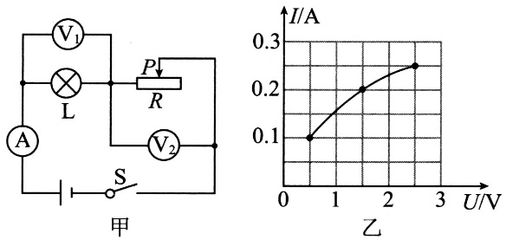

三、作图题：本大题共**2**小题，共**4**分。

14.小华做测量灯泡电功率的实验，电流表和电压表选 $0.6A$ 挡和3 *V*挡，按图1的电路图将图2的实物用笔画线连接 $($ 导线不能交叉 $)$。  
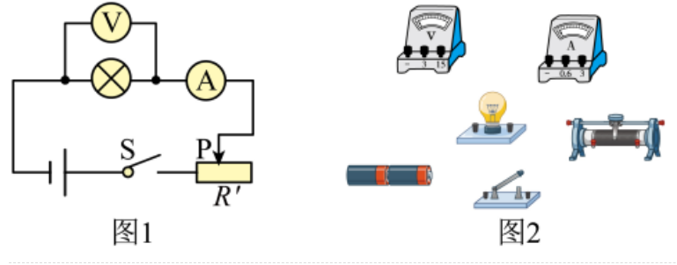

15.在探究“电流热效应与哪些因素有关”的实验中，小明要用如图所示的实验器材探究电流一定时，电流热效应与电阻的关系。请你用笔画线代替导线，帮他把电路连接完整。  
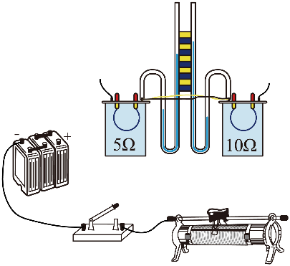

四、实验探究题：本大题共**2**小题，共**12**分。

16.如图所示，在“测量小灯泡的电功率”的实验中，电源电压为 $4.5V$，小灯泡的额定电压为 $2.5V$。  
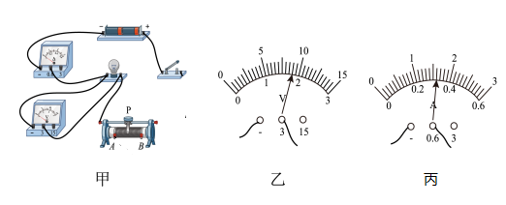 $(1)$ 
请你用笔画线代替导线，将甲图中的实物图连接完整 $($ 要求滑动变阻器的滑片*P*向*B*端移动时小灯泡变暗 $)$。 $(2)$ 
某小组连接好电路后，检查连线正确，但闭合开关后发现小灯泡发出明亮的光且很快熄灭。出现这一故障的原因可能是______。排除故障后，闭合开关，移动滑动变阻器的滑片*P*到某处，电压表的示数如乙图所示。若要测量小灯泡的额定功率，应将图中的滑片*P*向 $($______选填“*A*”或“*B*” $)$ 端移动，直到电压表的示数为 $2.5V$，此时电流表的示数如丙图所示，则小灯泡的额定功率为______*W*。 $(3)$ 
测出小灯泡的额定功率后，某同学又把小灯泡两端电压调为额定电压的一半，发现测得的功率并不等于其额定功率的四分之一，其原因是______。 $(4)$ 
若将小灯泡换成定值电阻，且电路连接完好，还可以完成的实验是 $($______填标号 $)$。  
*A*.探究电流与电压的关系  
*B*.探究电流与电阻的关系

17.如图甲和乙所示，是探究“电流通过导体时产生的热量与什么因素有关”的实验，两透明容器中密封着等质量的空气，两容器中的电阻丝串联起来连接到电源两端，通电一定时间后，比较两个*U*形管中液面高度差的变化。

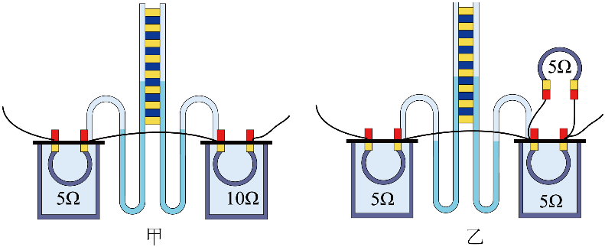

$(1)$ 在该实验中，通过观察*U*形管中液面的________来反映电阻丝产生热量的多少，这种研究方法叫______法。

$(2)$ 给透明容器中的电阻丝通电后，电阻丝的内能增大是通过______的方式改变的．

$(3)$ 在图甲中，通过两电阻丝的电流____，该实验是探究电流通过导体产生的热量与导体的______的关系。

$(4)$ 在图乙中，是探究电流通过导体产生的热量与____的关系，通电一段时间后，____供容器*U*形管液面高度差较大，这说明____。

$(5)$ 英国物理学家焦耳通过大量实验，首先精确地确定了电流通过导体时产生的热量跟____成正比，跟导体的电阻正比，跟通电时间成正比，这个规律叫做焦耳定律，其表达式为____。

$(6)$ 生活中我们经常见到“电炉丝热得发红，而与其相连的导线却不怎么热”，这一现象可用____装置的实验结论解释。

五、计算题：本大题共**3**小题，共**24**分。

18.图甲所示的是某款家用电热器的简化电路， $R_{1}$、 $R_{2}$ 为阻值一定的电热丝，*S*是手动开关， $S_{1}$ 是自动控制开关。该电热器的额定电压是220*V*，在它正常工作一段时间内，它的电功率随时间变化的图像如图乙所示。

$(1)$ 请画出该电热器在低温挡和高温挡的等效电路图；

$(2)$ 求电阻 $R_{1}$ 的阻值；

$(3)$ 求电热器处于高温挡时，工作 $20min$ 产生的热量为多少焦耳。  
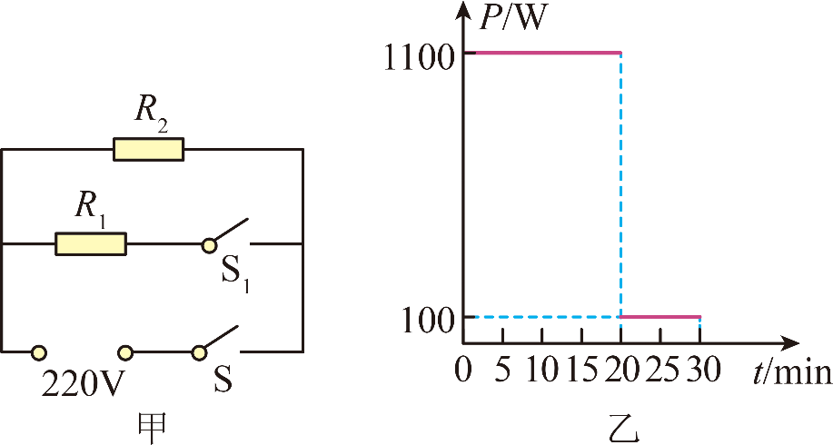

19.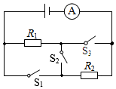如图所示，电源电压保持不变， $R_{1}$、 $R_{2}$ 为定值电阻，其中 $R_{1}$ 的阻值为 $10Ω$。当开关 $S_{1}$、 $S_{2}$ 断开，开关 $S_{3}$ 闭合时，电流表的示数为 $0.6A$；当开关 $S_{1}$、 $S_{3}$ 断开，开关 $S_{2}$ 闭合时，电流表的示数为 $0.2A$，求： $(1)$ 
电源电压大小； $(2)$ 
定值电阻 $R_{2}$ 的阻值； $(3)$ 
请分析并计算出该电路的最大电功率。

20.小明为宠物保温箱设计了一个电加热器，其内部电路如图所示，*S*为旋转型开关，通过旋转开关*S*，可实现从低温到中温、高温的转换。保温箱及加热器的部分参数如下表所示，求：

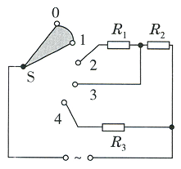

|  |  |  |
| --- | --- | --- |
| 项目 | 物理量 | 参数 |
| 加热器 | 工作电压 | 220*V* |
| 中温挡功率 | 110*W* |
| 低温挡功率 | 44*W* |
| 电阻 $R_{3}$ | $$440Ω$$ |
| 加热效率 $η$ | $$80\%$$ |
| 保温箱 | 空气质量*m* | $$1.5kg$$ |
| 空气比热容*c* | $$0.8×{10}^{3}J/(kg⋅^{∘}C)$$ |

$(1)$ 保温箱内空气温度从 ${10}^{∘}C$ 升高到 ${32}^{∘}C$ 需要吸收的热量;

$(2)$ 电加热器电路中 $R_{2}$ 的阻值;

$(3)$ 要完成 $(1)$ 中的升温要求，至少需要的加热时间。

**答案和解析**

1.【答案】*A*

【解析】【分析】  
此题考查电流的热效应，正确理解电流热效应的概念，是解题的关键。

电流的热效应指，用电器将电能转化为内能的现象。常见的应用电流热效应的用电器有电饭煲、电饭锅、电熨斗等。

【解答】

*A*.电饭锅工作时，把电能都转化成内能，是利用电流的热效应工作的，故*A*正确；

*B*.电视机工作时主要把电能转化为光能与声能，不是利电流热效应工作的，故*B*错误；

*C*.电风扇工作时主要把电能转化为机械能，不是利用电流热效应工作的，故*C*错误；

*C*.电冰箱把绝大部分电能转化成机械能，故*D*错误。

2.【答案】*A*

【解析】*A*.电功率是描述用电器消耗电能快慢的物理量，它消耗电能越快，用电器的电功率越大，故*A*正确；

*B*.电功率是表示电流做功快慢的物理量，故*B*错误；

*C*.由 $W=Pt$ 可知，消耗的电能与电功率和工作时间有关，只知道消耗的电能，不知道用电器工作时间，无法判断它的电功率越的大小，故*C*错误；

*D*.由 $W=Pt$ 可知，用电器的电功率越大，时间未知，电流通过用电器所做的功不一定越多，故*D*错误。

故选*A*。

3.【答案】*A*

【解析】*A*、台灯的功率在15*W*左右，故*A*符合题意；  
*B*、电烤炉正常工作时的功率约等于 $900W∼1800W$，故*B*不符合题意；  
*C*、微波炉正常工作时的电功率约等于 $500W∼1000W$，故*C*不符合题意；  
*D*、家用空调器的功率约等于1000*W*以上，故*D*不符合题意。  
根据常见家庭用电器的额定功率进行选择，电功率为15*W*的用电器属于小功率用电器。  
对各种物理量的估算：需要凭借生活经验、需要简单的计算；物理学中，对各种物理量的估算能力，是我们应该加强锻炼的重要能力之一。

4.【答案】*B*

【解析】 $AB.$ 由图可知，电能表的参数是“220*V $5(10A)$*  ”说明电能表的工作电压为220*V*，额定最大电流为10*A*，所以电能表应在220*V*的电路中使用，故*A*正确，不符合题意，*B*错误，符合题意；

*C*.电能表示数框内的数字最后一位数是小数，单位是 $kW⋅h$，图示电能表的示数为 $248.6kW⋅h$，故*C*正确，不符合题意；

*D*. $3000r/(kW⋅h)$ 表示电路中用电器每消耗 $1kW⋅h$ 的电能，电能表的转盘转动3000*r*，即转盘每转3000转，电路中消耗电能 $1kW⋅h$，故*D*正确，不符合题意。

故选*B*。

5.【答案】*A*

【解析】解：由电路图可知，滑动变阻器*R*与定值电阻 $R_{0}$ 串联，电流表测电路中的电流；  
当油箱中的油量减少时，浮子随油面下降，在杠杆的作用下滑片向上移动，则变阻器*R*连入电路的电阻变大，电路中的总电阻增大，由 $I=\frac{U}{R}$ 可知，电路中的电流减小；根据 $P=UI$ 可知，电路的总功率变小，故*A*正确。  
故选：*A*。  
由电路图可知，滑动变阻器*R*与定值电阻 $R_{0}$ 串联，电流表测电路中的电流，根据油量的变化可知浮子的运动情况，在杠杆的作用下可知滑片*P*移动的方向，从而可知变阻器接入电路中电阻的变化，由电阻的串联可知总电阻的变化，根据欧姆定律可知电路中电流的变化；根据 $P=UI$ 分析总功率的变化。  
本题考查了滑动变阻器和欧姆定律的应用，正确分析油量变化时滑片移动的方向是关键。

6.【答案】*B*

【解析】*A*.由题可知，灯泡*L*与滑动变阻器串联，电压表测滑动变阻器两端的电压，电流表测电路中的电流。灯泡的额定电流为

$$I_{额}=\frac{P_{额}}{U_{额}}=\frac{3W}{6V}=0.5A$$

为了保护电路，电路中的电流不能超过 $0.5A$，电流表最大示数不可能超过 $0.5A$，故*A*错误；

*B*.灯泡的电阻为

$$R_{L}=\frac{U{ _{L}}^{2}}{P_{L}}=\frac{{\left(6V\right)}^{2}}{3W}=12Ω$$

滑动变阻器的滑片向左移动时，变阻器接入电路中的电阻变小，电路的总电阻变小，由 $I=\frac{U}{R}$ 可知，电路中的电流变大，最大为 $0.5A$，此时电路中的总电阻为

$$R=\frac{U}{I_{额}}=\frac{9V}{0.5A}=18Ω$$

滑动变阻器可接入电路的最小电阻

$$R_{滑最小}=R-R_{L}=18Ω-12Ω=6Ω$$

故*B*正确；

*C*.当滑动变阻器阻值最大的时候电路中的电流最小，此时电路中的电流为

$$I_{min}=\frac{U}{R_{max}}=\frac{9V}{12Ω+30Ω}=0.2A$$

串联电路电流处处相等，所以灯泡的最小功率是

$$P_{灯min}={(I_{min})}^{2}R_{L}={(0.2A)}^{2}×12Ω=0.48W$$

故*C*错误；

*D*.由 $P=\frac{U^{2}}{R}$ 可知，电路中的总电阻越小，电路的功率越大，则该电路的最大功率

$$P_{最大}=\frac{U^{2}}{R_{总最小}}=\frac{U^{2}}{R_{滑最小}+R_{L}}=\frac{{(9V)}^{2}}{6Ω+12Ω}=4.5W$$

故*D*错误。

故选*B*。

7.【答案】热；半导体

【解析】解：电流通过电烙铁的发热体会使其温度升高，这种现象叫做电流的热效应；  
插线板上的*LED*指示灯是由半导体材料制成。  
故答案为：热；半导体。  
电流通过导体时产生热量，称为电流的热效应；  
*LED*指示灯是由半导体材料制成的。  
本题主要考查了对电流的热效应的认识和半导体的应用，属于一道基础题。

8.【答案】4400

2700

【解析】 $[1]$ 根据电能表的表盘示数可知，允许通过的最大电流为20*A*，电压为220*V*，则他家可以同时使用的用电器总功率不能超过

$$P=UI=220V×20A=4400W$$

$[2]1800W$ 的电热水器正常工作 $30min$，消耗的电能为

$$W=Pt=1800×10^{-3}kW×\frac{30}{60}h=0.9kW⋅h$$

根据电能表铭牌可知，每消耗 $1kW⋅h$ 的电能，电能表表盘转3000*r*，则1800*W*的电热水器正常工作 $30min$，电能表的转盘转过的转数为

$$0.9kW⋅h×3000r/kW⋅h=2700r$$

9.【答案】 $2.16×{10}^{5}$；化学

【解析】【分析】  
本题考查了能量的转化和储存电能的计算，关键是电池参数含义的了解与掌握。 $(1)$ 
由铭牌可知电池的电压和容量，根据 $W=UIt$ 求出它一次充满后储存的电能； $(2)$ 
电池充电与放电过程实际上是能量的转化过程，根据充电能量形式的变化进行解答。  
【解答】 $(1)$ 
该电池一次充满电后储存的电能： $W=UIt=5V×12000×{10}^{-3}A×3600s=2.16×{10}^{5}J$ 
； $(2)$ 
电池的充电和供电是相反的过程，充电时是把电能转化为化学能，放电时是把化学能转化为电能。  
故答案为： $2.16×{10}^{5}$；化学。

10.【答案】用电器  并  2

【解析】解：为电池充电时是电能转化为化学能，在充电过程中，电池相当于电路中的用电器；  
无人机先接通照明系统、再接通动力系统升空，说明二者工作互不影响，所以二者是并联的； $P_{总}=P_{动}+P_{照}=150W+100W=250W=0.25kW$ 
；  
由公式 $P=\frac{W}{t}$ 得： $t=\frac{W}{P}=\frac{0.5kW⋅h}{0.25kW}=2h$ 
故答案为：用电器；并；2。  
为电池充电时是电能转化为化学能；  
基本的电路连接形式有两种：一种是串联，串联电路中各用电器相互关联，同时工作或同时停止工作；另一种是并联，并联电路中各用电器互不影响，各自独立工作。  
本题考察了电路的构成、连接特点、和电功率的计算，是道好题。

11.【答案】*a*；432

【解析】解：根据图示可知，闭合开关*S*，当开关 $S_{1}$ 接通触点*a*时，电阻丝 $R_{1}$ 接入电路中；闭合开关*S*，当开关 $S_{1}$ 接通触点*b*时，电阻丝 $R_{2}$ 接入电路中，电源电压不变，电阻丝 $R_{1}=5Ω$、 $R_{2}=15Ω$，根据 $P=\frac{U^{2}}{R}$ 可知，当开关 $S_{1}$ 接通触点*a*时，即 $R_{1}$ 接入电路中时，“电饭锅”的功率更大；  
将 $R_{2}$ 接入电路工作 $3min$ 产生的热量是： $Q=W=\frac{U^{2}}{R_{2}}t=\frac{(6V)^{2}}{15Ω}×3×60s=432J$。  
故答案为：*a*；432。  
根据 $P=\frac{U^{2}}{R}$ 分析电路的工作方式；根据 $Q=W=\frac{U^{2}}{R_{2}}t$ 求出热量的大小。  
本题考查了电路工作状态的判定、焦耳定律及其公式的应用，难度不大。

12.【答案】 $4:1$

$$5:4$$

【解析】 $[1]$ 已知甲、乙两个电灯两端的电压之比为 $2:1$，通过的电流之比为 $1:2$，则甲、乙正常工作时电阻之比

$$\frac{R_{甲}}{R_{乙}}=\frac{\frac{U_{甲}}{I_{甲}}}{\frac{U_{乙}}{I_{乙}}}=\frac{U_{甲}I_{乙}}{I_{甲}U_{乙}}=\frac{U_{甲}}{U_{乙}}×\frac{I_{乙}}{I_{甲}}=\frac{2}{1}×\frac{2}{1}=\frac{4}{1}$$

$[2]$ 所做的电功之比为

$$\frac{W_{甲}}{W_{乙}}=\frac{U_{甲}I_{甲}t_{甲}}{U_{乙}I_{乙}t_{乙}}=\frac{U_{甲}}{U_{乙}}×\frac{I_{甲}}{I_{乙}}×\frac{t_{甲}}{t_{乙}}=\frac{2}{1}×\frac{1}{2}×\frac{5}{4}=\frac{5}{4}$$

13.【答案】3； $0.25$；2； $0.75$

【解析】解：由图 $-1$ 可知，小灯泡与滑动变阻器串联，电压表 $V_{1}$ 测小灯泡两端的电压，电压表 $V_{2}$ 测滑动变阻器*R*两端的电压，电流表测电路中的电流； $(1)$ 
根据图 $-2$ 可知，当电流表示数为 $0.2A$ 时，电压表 $V_{1}$ 的示数为 $U_{1}=1.5V$，由题意可知，此时两电压表的示数相等，即 $U_{2}=U_{1}=1.5V$，由串联电路的电压特点可知，电源电压： $U=U_{1}+U_{2}=1.5V+1.5V=3V$； $(2)$ 
小灯泡在额定电压下正常发光，因此小灯泡正常发光时其两端的电压 $U_{L}=U_{额}=2.5V$，由图 $-2$ 可知此时通过小灯泡的电流为 $I_{L}=0.25A$，  
由串联电路的电流特点可知，此时电路中的电流： $I=I_{滑}=I_{L}=0.25A$，  
由串联电路的电压特点可知，滑动变阻器两端的电压： $U_{滑}=U-U_{L}=3V-2.5V=0.5V$，  
由欧姆定律可知，滑动变阻器接入电路的电阻： $R_{滑}=\frac{U_{滑}}{I_{滑}}=\frac{0.5V}{0.25A}=2Ω$，  
电路的总功率： $P=UI=3V×0.25A=0.75W$。  
故答案为：3； $0.25$；2； $0.75$。  
由图 $-1$ 可知，小灯泡与滑动变阻器串联，电压表 $V_{1}$ 测小灯泡两端的电压，电压表 $V_{2}$ 测滑动变阻器*R*两端的电压，电流表测电路中的电流； $(1)$ 
根据图 $-2$ 可知，当电流表示数为 $0.2A$ 时，电压表的示数为 $U_{1}$ 为 $1.5V$，根据两电压表的示数相等和串联电路的电压特点求出电源电压； $(2)$ 
小灯泡在额定电压下正常发光，根据图 $-2$ 可知此时通过小灯泡的电流；根据串联电路的电压特点求出滑动变阻器两端的电压，根据欧姆定律求出滑动变阻器接入电路的电阻，根据 $P=UI$ 求出电路的总功率。  
本题考查了串联电路特点、欧姆定律、电功率公式的灵活应用，从图像中得到获取有用信息是解题的关键。

14.【答案】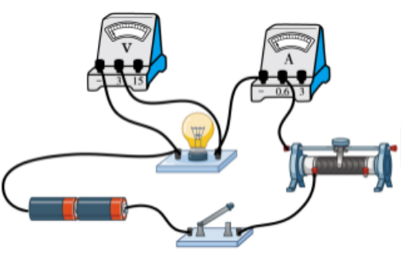

【解析】【分析】  
本题考查根据电路图连接实物，关键是明确电路的方式和电表作用，注意实物图与电路图要对应。  
分析电路图中电路元件的连接情况，再根据要求连接实物图。  
【解答】  
由图甲知，开关、变阻器、电流表和灯泡串联在电路，电压表并联在灯泡两端，由题知，电流表和电压表使用 $0.6A$ 和3 *V*挡，变阻器一上一下接入电路中，实物连接如图所示：  
  
故答案为：见解析图。

15.【答案】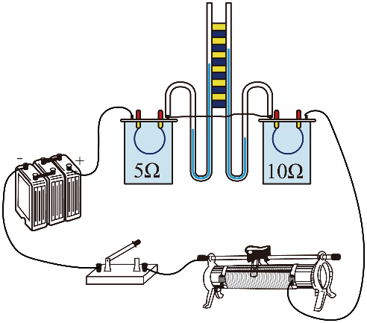

【解析】探究电流热效应与电阻关系时，应控制电流和通电时间相同，故电路为串联电路，把 $5Ω$ 和 $10Ω$ 电阻接入电路，滑动变阻器采用一上一下的接法，如图所示：

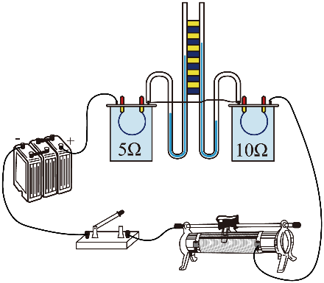。

16.【答案】 $(1)$ 如图所示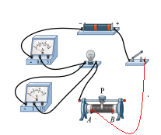 $(2)$ 
闭合开关前滑动变阻器的滑片未调到最大阻值处；*A*； $0.8$； $(3)$   
灯泡电阻随温度发生变化； $(4)A$ 
。

【解析】【分析】 $(1)$ 
滑动变阻器串联，滑片向*B*移动时灯泡变暗，则变阻器的电阻需变大； $(2)$ 
连接电路过程中，开关需断开，闭合开关前，应将滑片移至最大阻值处；根据图乙读出电压表的示数；根据串联分压的知识，要增大电阻两端的电压，应减小滑动变阻器的阻值，当电压为额定电压时，灯泡正常发光；根据图丙读出电流表的示数，由 $P=UI$ 计算出电功率的值； $(3)$ 
根据 $P=\frac{U^{2}}{R}$，当灯泡两端电压为额定电压的一半，根据灯的电阻随温度的变化而变化分析； $(4)$ 
已知电阻值，电路可测电阻两端的电压，流过电阻的电流，据此判断可完成哪个实验。  
本题考查了测“小灯泡电功率”的实验中实验器材的正确使用、电路的连接、注意事项、电路故障分析和利用欧姆定律及电功率的计算等问题，虽综合性强，但都是很基础、很重点的知识，只要掌握以上知识点，解决此题不难。  
【解答】 $(1)$ 
滑片向*B*移动时灯泡变暗，则其阻值变大，所以下面应接左边的*A*接线柱，连图如下图所示： $(2)$ 
  
某小组连接好电路后，闭合开关后发现小灯泡发出明亮的光且很快熄灭，说明闭合开关前，滑动变阻器的滑片没有在阻值最大处，即滑动变阻器的阻值太小，致使灯泡烧坏；由图乙知，电压表的量程应为 $0∼3V$，分度值为 $0.1V$，示数为 $1.8V$；灯泡两端电压低于额定电压，为使其正常发光，应减小滑动变阻器的阻值，将滑片向左端即*A*端滑动，使电压表的示数为 $2.5V$ 为止；由图丙知，电流表的量程应为 $0∼0.6A$，分度值为 $0.02A$，示数为 $0.32A$，则 $P=UI=2.5V×0.32A=0.8W$； $(3)$ 
若灯的电阻不变，根据 $P=\frac{U^{2}}{R}$，灯泡两端电压为额定电压的一半，实际功率为额定 $\frac{1}{4}$，而实际中，灯的电阻随温度的变化而变化，故测得的功率不等于其额定功率的 $\frac{1}{4}$； $(4)$ 
把小灯泡换成定值电阻后，电阻阻值*R*一定，由电压表可测出电阻两端的电压*U*，电流表可测流过电阻的电流，因此利用该电路可完成“探究电流与电压的关系”关系实验，故*A*正确；故选：*A*。  
故答案为： $(1)$ 连图如上图所示； $(2)$ 闭合开关前滑动变阻器的滑片未调到最大阻值处；*A*； $0.8$； $(3)$ 灯泡电阻随温度发生变化； $(4)A$。

17.【答案】 $(1)$ 高度差转换法

$(2)$ 做功

$(3)$ 相等     电阻

$(4)$ 电流     左     在其它情况相同时，电流越大，电流产生的热量越多

$(5)$ 电流的平方 $Q=I^{2}Rt$

$(6)$ 甲

【解析】 $(1)$ 电流通过电阻丝产生热量，容器内空气吸收热量温度升高，体积变大，*U*形管内液面产生高度差。电热越多，*U*形管内液面高度差越大。

用容易观测的液面高度差来间接反映电热多少，是转换法。

$(2)$ 电流流过电阻丝，电流做功，将电能转化为内能。

$(3)$ 两电阻丝串联，通过它们电流相等。

两容器电阻丝中电流相等，通电时间相等，只是两个电阻丝电阻不同，这是探究电热与电阻关系。

$(4)$ 左右两容中电阻丝电阻相等，通电时间相等，因为右侧容器外电阻丝分流作用，右侧容器中电阻丝中电流小于左侧，这是探究电热与电流关系。

一段时间后，会发现左侧*U*形管内液面高度差大，这说明，在电阻与通电时间都相同时，电流越大，电热越大。

$(5)$ 最先准确测量影响电热多少因素的科学家是焦耳，该结论被称为焦耳定律，内容为：电流通过导体产生热量的多少与电流的平方成正比，与电阻成正比，成通电时间成正比。数学表达式为 $Q=I^{2}Rt$。

$(6)$ 导线与电炉丝串联，电流相等，通电时间相等，只是电炉丝电阻大于导线电阻，所以电流通过电炉丝产生的电热大。这可以用甲装置的实验结论来解释。

18.【答案】解： $(1)$ 由图甲可知，两开关都闭合时， $R_{1}$、 $R_{2}$ 并联，电路的总电阻较小，电源电压一定，由 $P=\frac{U^{2}}{R}$  可知，此时电路的总功率较大，为高温挡，等效电路如图所示：

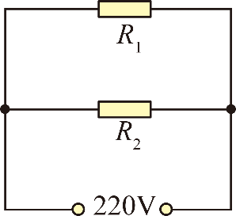

当只闭合开关*S*时，只有 $R_{2}$ 接入电路中，电路的电阻较大，电源电压一定，由 $P=\frac{U^{2}}{R}$  可知，此时电路的总功率较小，为低温挡，等效电路如图所示：

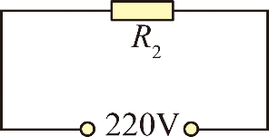

$(2)$ 由图乙可知，低温挡功率 $P_{低温}=P_{2}=100W$

高温挡功率 $P_{高温}=P_{1}+P_{2}=1100W$

所以 $P_{1}=P_{高温}-P_{2}=1100W-100W=1000W$

电阻 $R_{1}$ 的阻值 $R_{1}=\frac{U^{2}}{P_{1}}=\frac{{(220V)}^{2}}{1000W}=48.4Ω$

$(3)$ 由图乙知，高温挡功率为1100*W*， $20min$ 产生的热量 $Q=W=P_{高温}t=1100W×20×60s=1.32×{10}^{6}J$

【解析】本题考查电功率等问题，画出等效电路图，根据公式求解

19.【答案】解： $(1)$ 当开关 $S_{1}$、 $S_{2}$ 断开，开关 $S_{3}$ 闭合时，电路为只有 $R_{1}$ 的简单电路，电流表测电路中的电流；此时电流表的示数为 $0.6A$，即电路中的电流为 $I=0.6A$，由 $I=\frac{U}{R}$ 可知电源电压为 $U=U_{1}=IR_{1}=0.6A×10Ω=6V$； $(2)$ 
当开关 $S_{1}$、 $S_{3}$ 断开，开关 $S_{2}$ 闭合时，电路为 $R_{1}$ 和 $R_{2}$ 组成的串联电路，电流表测量串联电路的电流，此时电流表的示数为 $0.2A$，即电路中的电流为 $I'=0.2A$，则电路的总电阻为 $R=\frac{U}{I'}=\frac{6V}{0.2A}=30Ω$，由串联电路的电阻特点可知， $R_{2}$ 的阻值为： $R_{2}=R-R_{1}=30Ω-10Ω=20Ω$； $(3)$ 
由 $P=UI$ 可知，在电源电压一定时，电路中电流越大，电路的电功率就越大，由图可知，当开关 $S_{1}$ 和 $S_{3}$ 闭合， $S_{2}$ 断开时， $R_{1}$ 和 $R_{2}$ 并联，此时电路中电流最大，  
电路中最大电流为： $I_{总}=I_{1}+I_{2}=\frac{U}{R_{1}}+\frac{U}{R_{2}}=\frac{6V}{10Ω}+\frac{6V}{20Ω}=0.9A$，  
则电路最大功率为： $P=UI_{总}=6V×0.9A=5.4W$。  
答： $(1)$ 电源电压大小为6*V*； $(2)$ 
定值电阻 $R_{2}$ 的阻值为 $20Ω$； $(3)$ 
当开关 $S_{1}$、 $S_{3}$ 闭合， $S_{2}$ 断开时，电路消耗的功率最大，最大电功率为 $5.4W$。

【解析】 $(1)$ 当开关 $S_{1}$、 $S_{2}$ 断开，开关 $S_{3}$ 闭合时，该电路为只有 $R_{1}$ 的简单电路，电流表测电路中的电流；已知此时电流表的示数，即电路中的电流，已知 $R_{1}$ 的阻值，利用 $I=\frac{U}{R}$ 的变形式可求出 $R_{1}$ 两端的电压，即电源电压； $(2)$ 
当开关 $S_{1}$、 $S_{3}$ 断开，开关 $S_{2}$ 闭合时，该电路为 $R_{1}$ 和 $R_{2}$ 的串联电路，电流表测电路中的电流；已知此时电流表的示数，即电路中的电流；利用 $R=\frac{U}{I}$ 可求出电路的总电阻，串联电路的总电阻等于各个用电器的电阻之和，据此可求出 $R_{2}$ 的阻值； $(3)$ 
由 $P=UI=\frac{U^{2}}{R}$ 可知电路总电阻越小，电路消耗的功率越大；串联电路中的总电阻大于任意一个串联导体的电阻，并联电路中的总电阻小于任一用电器的电阻；据此分析当电路消耗的功率最大时的电路连接情况，根据并联电路电流规律求出干路中的电流，再根据 $P=UI$ 求出电路最大功率。  
本题考查了对欧姆定律和电功率计算公式的应用，熟练掌握串、并联电路的电流、电压和电阻特点是解题的关键。

20.【答案】解： $(1)$ 保温箱内空气温度从 ${10}^{∘}C$ 升高到 ${32}^{∘}C$ 需要吸收的热量： $Q_{吸}=cm(t-t_{0})=0.8×{10}^{3}J/(kg⋅^{∘}C)×1.5kg×({32}^{∘}C-{10}^{∘}C)=2.64×{10}^{4}J$ 
； $(2)$ 
当旋转开关*S*接触点1、2时， $R_{1}$、 $R_{2}$ 串联，电路电阻较大，根据 $P=\frac{U^{2}}{R}$ 可知，电功率较小，电加热器为低温挡，  
当旋转开关*S*接触点2、3时， $R_{1}$ 被短路，电路为 $R_{2}$ 的简单电路，电路电阻较小，根据 $P=\frac{U^{2}}{R}$ 可知，电功率较大，电加热器为中温挡；  
当旋转开关*S*接触点3、4时， $R_{2}$、 $R_{3}$ 并联，电路电阻最小，根据 $P=\frac{U^{2}}{R}$ 可知，电功率最大，电加热器为高温挡；  
电加热器电路中 $R_{2}$ 的阻值： $R_{2}=\frac{U^{2}}{P_{中}}=\frac{(220V)^{2}}{110W}=440Ω$ 
； $(3)R_{3}$ 
的功率为： $P_{3}=\frac{U^{2}}{R_{3}}=\frac{(220V)^{2}}{440Ω}=110W$ 
，  
高温挡的功率为： $P_{高}=P_{2}+P_{3}=P_{中}+P_{3}=110W+110W=220W$ 
，  
根据 $η=\frac{Q_{吸}}{W}$ 可知，电加热器消耗的电能为： $W=\frac{Q_{吸}}{η}=\frac{2.64×{10}^{4}J}{80\%}=3.3×{10}^{4}J$ 
；  
根据 $P=\frac{W}{t}$ 得加热时间为： $t=\frac{W}{P_{高}}=\frac{3.3×{10}^{4}J}{220W}=150s$ 
。  
答： $(1)$ 保温箱内空气温度从 ${10}^{∘}C$ 升高到 ${32}^{∘}C$ 需要吸收的热量为 $2.64×{10}^{4}J$； $(2)$ 
电加热器电路中 $R_{2}$ 的阻值为 $440Ω$； $(3)$ 
要完成 $(1)$ 中的升温要求，至少需要的加热150*s*。

【解析】 $(1)$ 根据 $Q_{吸}=cm(t-t_{0})$ 算出保温箱内空气温度从 ${10}^{∘}C$ 升高到 ${32}^{∘}C$ 需要吸收的热量； $(2)$ 
当旋转开关*S*接触点1、2时， $R_{1}$、 $R_{2}$ 串联，电路电阻最大，根据 $P=\frac{U^{2}}{R}$ 可知，电功率最小，电加热器为低温挡，  
当旋转开关*S*接触点2、3时， $R_{1}$ 被短路，电路为 $R_{2}$ 的简单电路，电路电阻较小，根据 $P=\frac{U^{2}}{R}$ 可知，电功率较大，电加热器为中温挡；  
当旋转开关*S*接触点3、4时， $R_{2}$、 $R_{3}$ 并联，电路电阻最小，根据 $P=\frac{U^{2}}{R}$ 可知，电功率最大，电加热器为高温挡；  
根据 $P=\frac{U^{2}}{R}$ 算出电加热器电路中 $R_{2}$ 的阻值； $(3)$ 
根据 $P=\frac{U^{2}}{R}$ 算出 $R_{3}$ 的功率，根据 $P_{高}=P_{2}+P_{3}=P_{中}+P_{3}$ 算出高温挡的功率，根据 $η=\frac{Q_{吸}}{W}$ 算出消耗的电能，根据 $P=\frac{W}{t}$ 算出加热时间。  
本题为电热综合题，考查欧姆定律、吸热公式的运用、串联电路的规律及电功率和效率公式的运用，关键是明确不同挡位电路的连接。